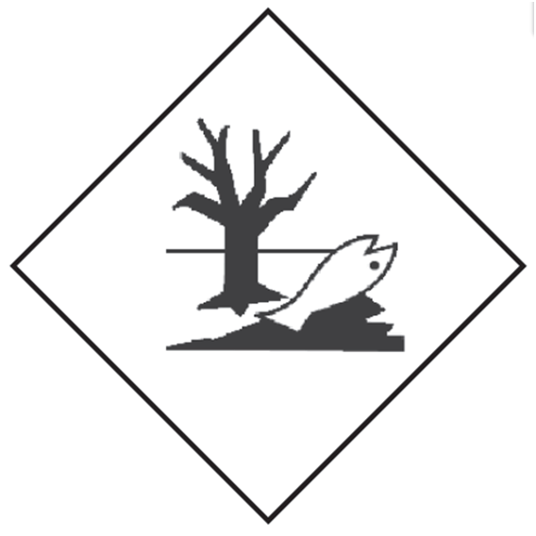
Egység neve:_____________________________________________________
Veszélyes Hulladék
A hulladék megnevezése: Halogén tartalmú oldószer keverék

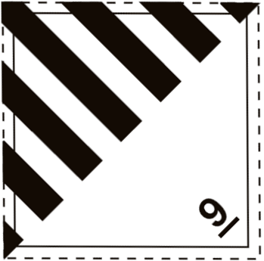

EWC: 14 06 02* UN 3082

